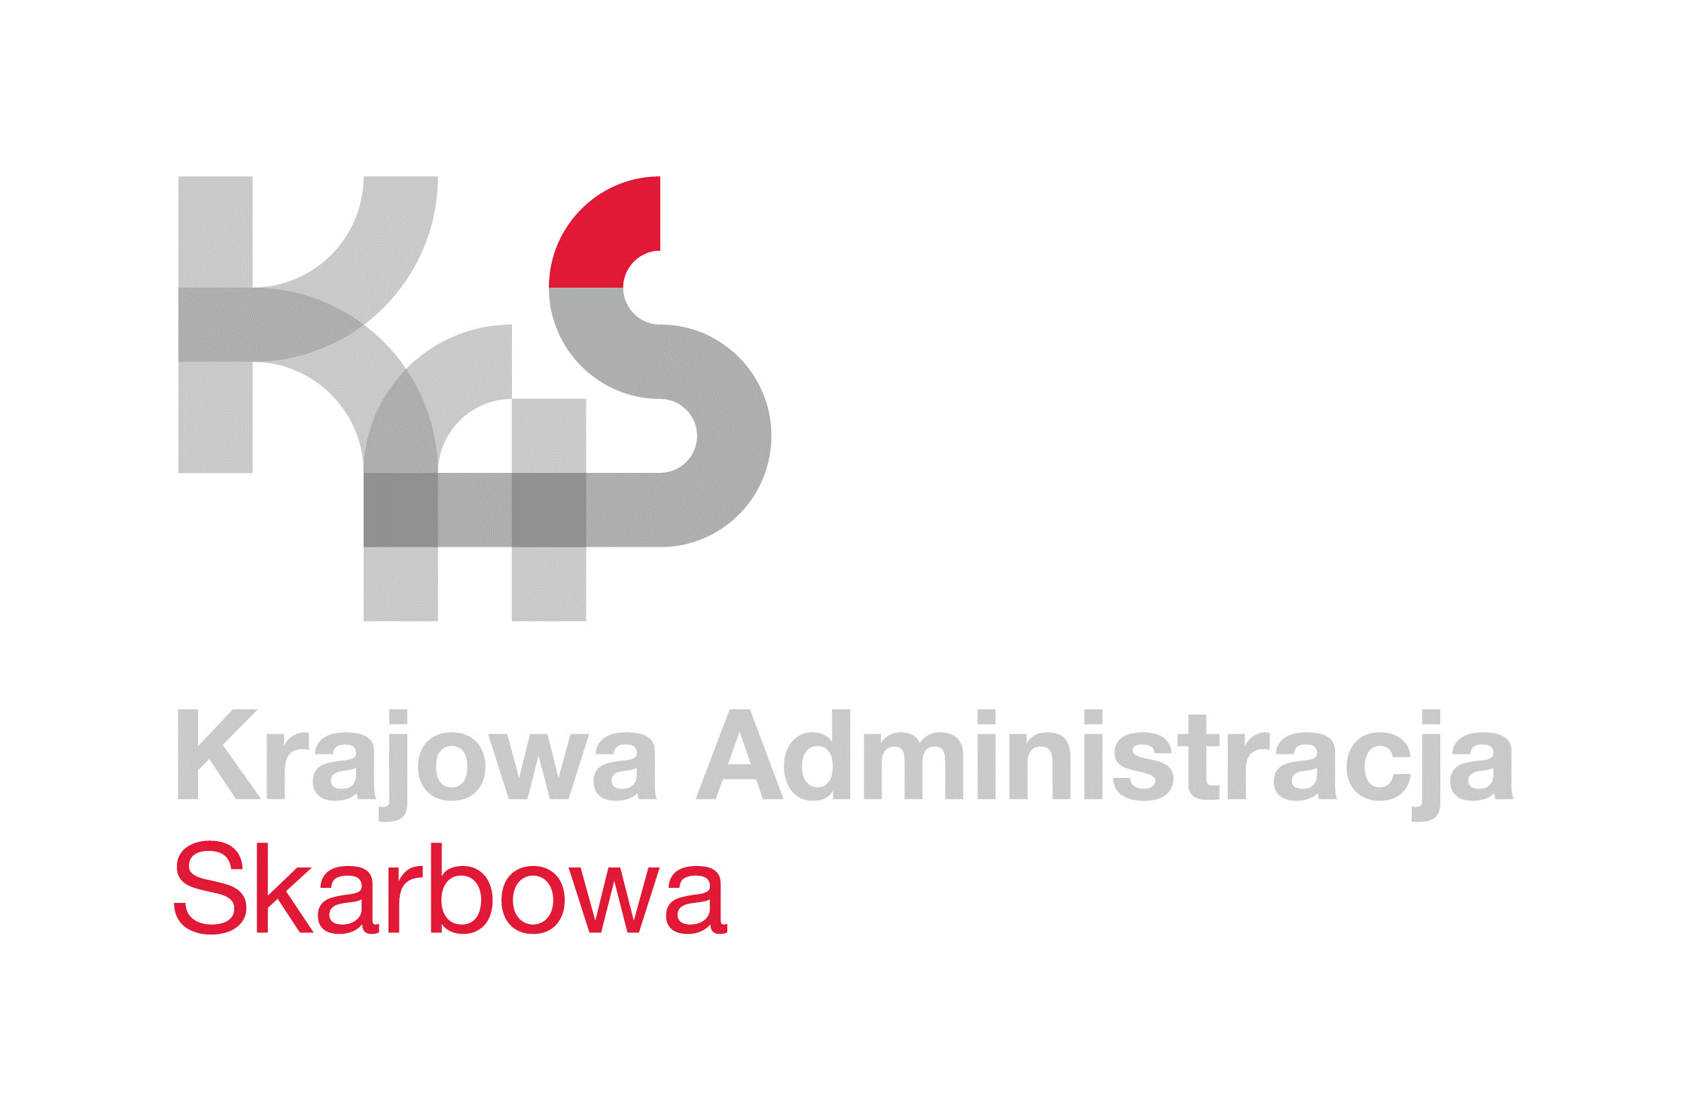
IZBA ADMINISTRACJI SKARBOWEJ
W ŁODZI

Łódź, 11 kwietnia 2023 roku
UNP: 1001-23-045663
Sprawa: Usługi konserwacji, badania szczelności
urządzeń klimatyzacyjnych oraz kurtyn powietrznych
wraz z zapewnieniem pogotowia technicznego – 2023 rok
Znak sprawy: 1001-ILN-1.261.4.2023
Kontakt: Aleksandra Siedlecka – starszy inspektor
tel. 42 28 99 768
e-mail: aleksandra.siedlecka@mf.gov.pl

Informacja o wyborze oferty

Izba Administracji Skarbowej w Łodzi informuje, iż w postępowaniu o udzielenie zamówienia publicznego nr 1001-ILN-1.261.4.2023, którego przedmiotem są Usługi konserwacji, badania szczelności urządzeń klimatyzacyjnych oraz kurtyn powietrznych wraz z zapewnieniem pogotowia technicznego znajdujących się w budynkach jednostek administracji skarbowej województwa łódzkiego, prowadzonym z wyłączeniem przepisów ustawy Pzp., z uwagi na fakt, iż wartość niniejszego zamówienia nie przekracza kwoty
130 000,00 złotych, ofertę złożyli nw. Wykonawcy:
- Ventra Clima Sp. z o. o. z siedzibą w Łodzi (91-342) przy ul. Zbąszyńskiej 4;
2) Aqua ElektroKlima Grzegorz Stępień z siedzibą w Opocznie (26-300)
przy ul. Granicznej 15.
Kryterium wyboru oferty jest cena 100%.
W postępowaniu wybrano ofertę złożoną przez Firmę: Ventra Clima Sp. z o. o., 91-342 Łódź, ul. Zbąszyńska 4, która otrzymała 100 pkt.
Wykonawca spełnił wszystkie warunki przedmiotowego zamówienia.

Na oryginale podpisał
Z upoważnienia
Dyrektora Izby Administracji Skarbowej w Łodzi
Naczelnik Wydziału
Łukasz Wójcik

